北醫大舉辦了「臨床試驗全球化：亞洲的機會與挑戰」國際研討會
本校聯合臨床試驗中心（TMU-JCRC）於2月22日主辦了一場全英文的「臨床試驗國際研討會」，邀請到4位臨床試驗實務經驗15年以上的講者；從臨床試驗中心、跨國藥廠、法規單位、機構管理組織等不同角度，來探討「臨床試驗全球化：亞洲的機會與挑戰」（Globalization of Clinical Trial and Challenges and Opportunities for Asia）。
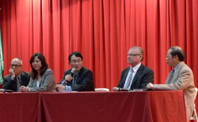
研討會由Johan Karlberg教授擔任主要主講人，講題為「Globalization of Industry Sponsored-Clinical Trial and Challenges and Opportunities for Asia」，美商輝瑞藥廠李宜珊亞太區域總監（Catherine Lee, Area Head, Clinical Operations-Emerging Market Asia, Pfizer）主講「Quality and GCP Compliance in Multi-Regional Clinical Trial」，醫藥品查驗中心陳恆德執行長（Herng-Der Chern, Executive Director, Center of Drug Evaluation, Taiwan）主講「Regulatory Challenge for Involving Asia in Global Clinical Trial」，全面顧問公司王志行總經理（Ray Wang, CEO, Taiwan Total Management Consulting Ltd. TTMC）主講「Identifying SMO’s Role in Ensuring Effective Trial Management in Sites」；每位講者均提出精闢且深入的見解，有助於現場聽眾明瞭臺灣成為亞太地區臨床試驗重鎮的可能願景。【圖：左起王志行總經理、李宜珊亞太區域總監、邱弘毅院長、Johan Karlberg教授、陳恆德執行長】
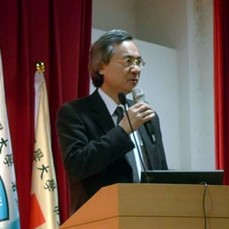
這次活動由萬芳醫院神經醫學專科卓越臨床試驗與研究中心、北醫大聯合臨床試驗研究中心、生醫器材研發中心、醫學院臨床醫學研究所、財團法人醫藥品查驗中心等團隊合作完成。醫學院曾啟瑞院長親臨致詞，公衛暨營養學院邱弘毅院長主持會後討論；本校醫學院臨床醫學研究所客座教授Johan Karlberg，同時是香港大學臨床試驗中心主任教授也深表肯定，他表示甚至在全球規模最大的藥品資訊協會（Drug Information Association, DIA）年會，都很難看到這樣精闢且深入報告與討論的場面，他並決定在2月號《Clinical Trial Magnifier》國際期刊中報導，讓全球超過兩萬五千位臨床試驗的專業人士知道這一場在北醫大的盛會。【圖：醫學院曾啟瑞院長親臨致詞】
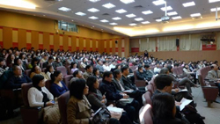
陳恆德執行長會後也肯定的表示，在海峽兩岸關係和緩，互信機制還待形成之際，香港仍是兩岸往來的橋樑，這次北醫大邀請已通過中國食品藥品監督管理局（Sino Food and Drug Administration, SFDA）查核的香港大學臨床試驗中心來臺參訪，並舉辦這場國際研討會，對於北醫大聯合臨床試驗中心未來的兩岸發展影響深遠。（文/臺北醫學大學聯合臨床試驗研究中心）【圖：國內臨床試驗先進熱烈支持，踴躍參加的盛況】

